BNCFT A2-N8 首轮扫描结果说明与 A3/A4 输入参数簇筛选
v0.2 · 2026-04-23 · 基于 A2 v1.2 参考实现
文档性质 | A2 计算施工件；不是物理结果论文
输入文件 | bncft_a2_n8_reference_scan_v0_1.py 与首轮默认网格输出
扫描规模 | eta × rho × delta = 11 × 11 × 6 = 726 参数点
解释纪律 | 阈值为 A2 示意阈值；A3 必须重新标定

1. 执行摘要
本报告承接 A2 v1.2 的 N=8 参考扫描包，对默认粗网格扫描结果进行首轮整理。目标不是证明 rank-4 几何已经出现，而是确认参考实现能够稳定产出四类区域标签，并筛出可移交 A3/A4 的代表性参数簇。
首轮扫描完成 726 个参数点。按当前 A2 示意阈值分类，四类区域均已出现：pathological 240 点，dangerous pseudo-success 207 点，success 171 点，fragile 108 点。这说明参考样板至少具备区域裁决能力。

2. 必须先纠正的两点
第一，A2 v1.2 可作为基准施工稿，但不宜说“无需再修改任何字”。正式封版前仍建议补入若干局部定义：Xi_k 的显式定义、边缘漂移归一化口径、回退后的下游动作，以及第 2.6 节的反四维先验声明。
第二，关于“基础块不是 4 维输入”的反驳思路有价值，但不能写成已经证明 rank-4 涌现。本模板中 A_X 与 A_Y 的参与比维数为 2；rho=0.5 时，骨架模板 B^(1) 的参与比约为 4.98。这可作为“未硬编码 rank-4”的防御材料，但后续仍必须依赖多探针 D_eff 与稳定性检验。

3. 扫描设置
扫描轴 | eta in [0,1], rho in [0,1], delta in [0,0.5]
网格 | eta 11 点；rho 11 点；delta 6 点
固定参数 | sigma=0.4, tau=0.4, lambda1=lambda2=lambda3=0.3
边缘读出模式 | 默认 fro，即 ||P_Y R^(3) P_Y||_F
分类阈值 | A2 示意阈值；用于首轮审查，不作物理结论
输出 | CSV、JSON 摘要、C_avg 热力图、xi4_mean 热力图、区域标签图

4. 标签统计
表 1：首轮扫描区域标签统计
code | label | count | percent
P | pathological | 240 | 33.06
DPS | dangerous_pseudo_success | 207 | 28.51
S | success | 171 | 23.55
F | fragile | 108 | 14.88
标签代码：S=success，DPS=dangerous pseudo-success，F=fragile，P=pathological。

5. 中间切片图
下图为中间 delta 切片的三个快速检查图，仅作为区域地形的首轮可视化。
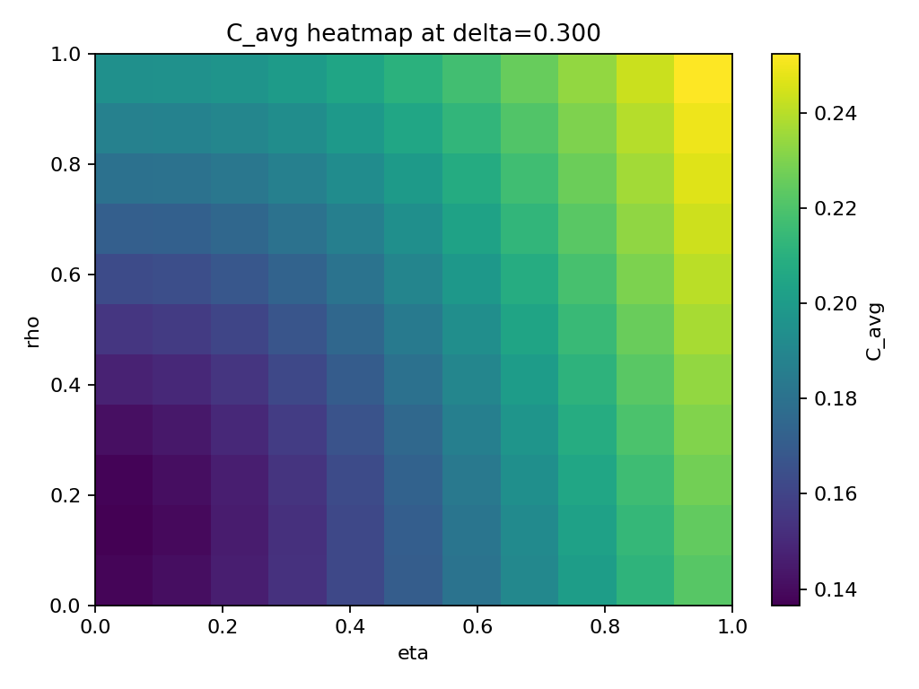
图 1：C_avg 中间 delta 切片热力图。
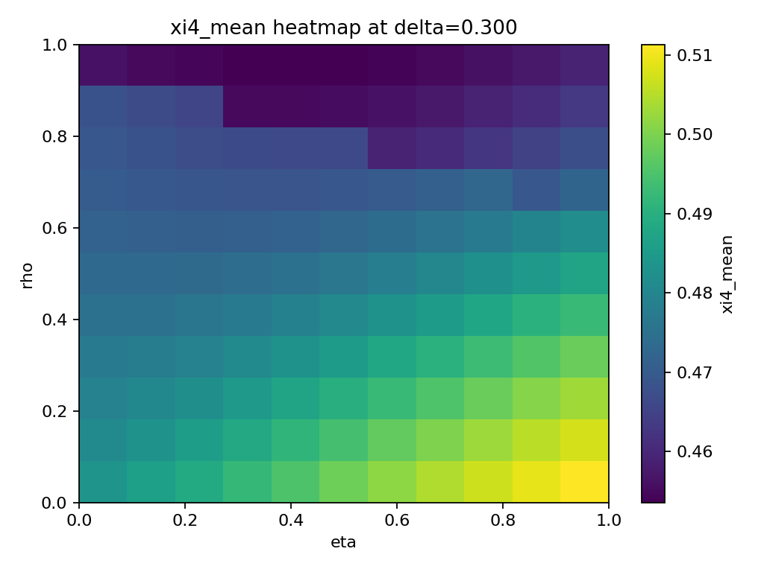
图 2：xi4_mean 中间 delta 切片热力图。
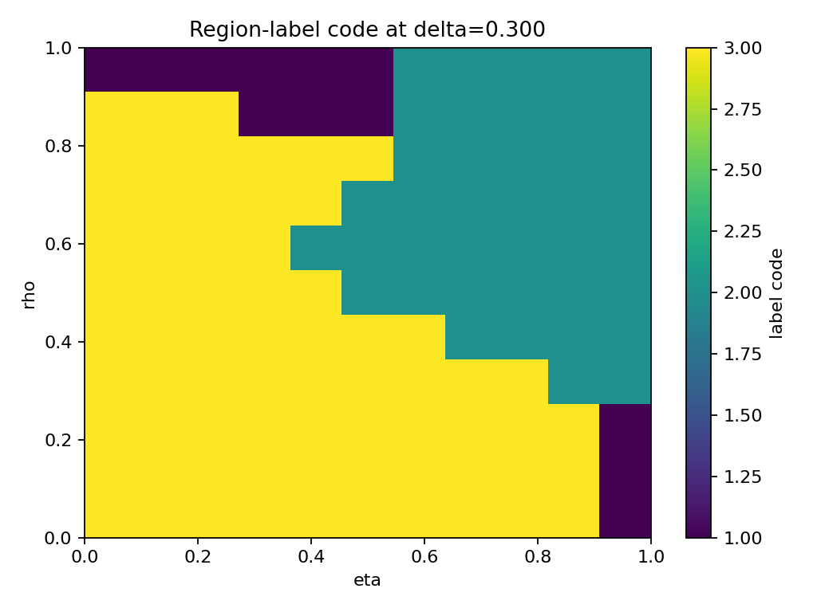
图 3：区域标签中间 delta 切片热力图。

6. 代表性参数簇
下表列出每类区域中按当前筛选分数选出的代表性参数点。它们是局部加密扫描和 A3/A4 输入筛选的起点。
表 2：代表性参数簇（每类 5 个）
label_code | eta | rho | delta | C_avg | xi4_mean | D_PR | D_gap | D_stab | D_cons | E_split | deltaJ_max | deltaMarginal_max
S | 0.2 | 0 | 0.1 | 0.1462 | 0.4889 | 4.365 | 4 | 4 | 4 | 0.5111 | 0.014 | 0.0014
S | 0.1 | 0 | 0.1 | 0.141 | 0.486 | 4.376 | 4 | 4 | 4 | 0.514 | 0.0173 | 0.0014
S | 0 | 0 | 0.1 | 0.1383 | 0.4835 | 4.389 | 4 | 4 | 4 | 0.5165 | 0.0206 | 0.0014
S | 0.2 | 0 | 0.5 | 0.1462 | 0.4889 | 4.365 | 4 | 4 | 4 | 0.5111 | 0.013 | 0.0019
S | 0.3 | 0 | 0.1 | 0.1532 | 0.4921 | 4.377 | 4 | 4 | 4 | 0.5079 | 0.0107 | 0.0014
DPS | 0.2 | 0 | 0.3 | 0.1462 | 0.4889 | 4.365 | 4 | 4 | 4 | 0.5111 | 0.0249 | 0.0026
DPS | 0.1 | 0 | 0.3 | 0.141 | 0.486 | 4.376 | 4 | 4 | 4 | 0.514 | 0.0347 | 0.0026
DPS | 0.2 | 0 | 0.4 | 0.1462 | 0.4889 | 4.365 | 4 | 4 | 4 | 0.5111 | 0.0218 | 0.0025
DPS | 0.1 | 0 | 0.4 | 0.141 | 0.486 | 4.376 | 4 | 4 | 4 | 0.514 | 0.0349 | 0.0025
DPS | 0 | 0 | 0.3 | 0.1383 | 0.4835 | 4.389 | 4 | 4 | 4 | 0.5165 | 0.0446 | 0.0026
F | 0.3 | 0.9 | 0 | 0.1936 | 0.455 | 4.739 | 4 | 4 | 3.667 | 1.016 | 0 | 0
F | 0.3 | 0.9 | 0.1 | 0.1936 | 0.455 | 4.739 | 4 | 4 | 3.667 | 1.016 | 0.0107 | 0.0014
F | 0.3 | 0.9 | 0.2 | 0.1936 | 0.455 | 4.739 | 4 | 4 | 3.667 | 1.016 | 0.0158 | 0.0023
F | 0.3 | 0.9 | 0.3 | 0.1936 | 0.455 | 4.739 | 4 | 4 | 3.667 | 1.016 | 0.0151 | 0.0026
F | 0.3 | 0.9 | 0.4 | 0.1936 | 0.455 | 4.739 | 4 | 4 | 3.667 | 1.016 | 0.0087 | 0.0025
P | 0.9 | 1 | 0.3 | 0.243 | 0.4575 | 4.984 | 4 | 4 | 3 | 1.957 | 0.0438 | 0.046
P | 0.9 | 1 | 0.2 | 0.243 | 0.4575 | 4.984 | 4 | 4 | 3 | 1.957 | 0.0235 | 0.0309
P | 0.9 | 1 | 0.4 | 0.243 | 0.4575 | 4.984 | 4 | 4 | 3 | 1.957 | 0.0698 | 0.0607
P | 0.9 | 1 | 0.5 | 0.243 | 0.4575 | 4.984 | 4 | 4 | 3 | 1.957 | 0.1016 | 0.0752
P | 0.9 | 1 | 0.1 | 0.243 | 0.4575 | 4.984 | 4 | 4 | 3 | 1.957 | 0.0089 | 0.0156

7. 初步解读
success 样本主要集中在 rho 较低、eta 从 0 到约 0.5、delta 为 0.1 或 0.5 的区域。D_gap、D_stab 与 D_cons 通常为 4，D_PR 约为 4.36–4.43，deltaMarginal_max 低于当前边缘阈值。
dangerous pseudo-success 样本与 success 在维数读出上接近，但 deltaMarginal_max 超过当前边缘阈值。这类样本应优先送入 A4 排雷，不能直接计入维数桥梁正样本。
fragile 样本存在接近 rank-4 的迹象，但 D_cons 或 E_split 未达到成功区要求。它们适合作为 A3 中的“脆弱未决”组。
pathological 样本主要表现为分裂代价高、边缘漂移大或 D_cons 偏离。它们是 A3 评估模型裁决力的重要负样本。

8. 对 A2 正文的 v1.3 局部补丁建议
- Xi_k 显式定义：在第 5.3 节写明：Xi_k^(alpha,beta)=Tr(P_k^(alpha) P_k^(beta))/k，其中 P_k 为前 k 个主方向的投影算符。
- 反四维先验声明：在第 2.6 节补：两个四元块只是共享接口和边缘读出的最小组织便利，不暗示任何四维拓扑或四维几何先验。
- 边缘漂移归一化：在附录 B/C 增加 normalized marginal drift，例如 |Delta O_Y|/(|Delta J_XY|+eps_J) 或 |Delta O_Y|/(||P_Y R3 P_Y||_F+eps_O)。
- D_eff 逻辑：明确 rank-4 候选采用 AND 逻辑：四个分量需同时落入容差区间；A3 可测试加权或多数表决作为对照。
- 回退动作：在第 7.6 节补：若 A2 回退，优先回到 A2 的生成元、约束和更新模板；只有对象表或共享接口根本失效时才回退到 A1。
- 稳定性统计：在附录 B 步骤 5 拆分为单次扰动读出与多次扰动统计，至少报告均值、最大值和稳定半径。

9. A3/A4 移交清单
移交 A3：success、fragile、pathological 三类参数簇，以及 D_eff、E_split、E_unstable、C_avg、xi4_mean 的完整 CSV。
移交 A4：dangerous pseudo-success 参数簇，以及 deltaJ_max 与 deltaMarginal_max 的对照图和对照表。
保留在 A2：阈值灵敏度测试、边缘读出模式 trace / trace_square / fro 的交叉检查，以及局部加密扫描配置。

10. 下一步执行顺序
- 先做 v1.3 局部补丁，不改 A2 主结构。
- 对 success 与 dangerous pseudo-success 附近做局部加密扫描。
- 对边缘读出模式做 fro / trace_square 对照，检查 dangerous 标签是否稳定。
- 把 success / fragile / pathological 参数簇送入 A3 统计稳健性草稿。
- 把 dangerous pseudo-success 参数簇送入 A4 无信号接口草稿。

11. 解释纪律
本报告仅说明 N=8 参考样板已经可运行，并在当前示意阈值下产出四类区域。它不证明 rank-4 几何已经出现，不证明 Lorentz 符号、单度规、无信号定理或 GR 接口已经成立。所有 success 标签均为 A2 层的候选标签，必须接受 A3/A4 后续审查。

